Инвестиционная активность в Тогульском районе
за 12 месяцев 2018 года

В Тогульском районе Алтайского края за 12 месяцев 2018 года объем инвестиций в основной капитал по крупным и средним организациям снизился на 30% к аналогичному периоду прошлого года и составил 93,7 млн.рублей, снижение объема инвестиций связано в первую очередь с завершающим этапом строительства цеха по переработке мяса в ОАО «Антипинское».

Объем инвестиций в основной капитал по Тогульскому району

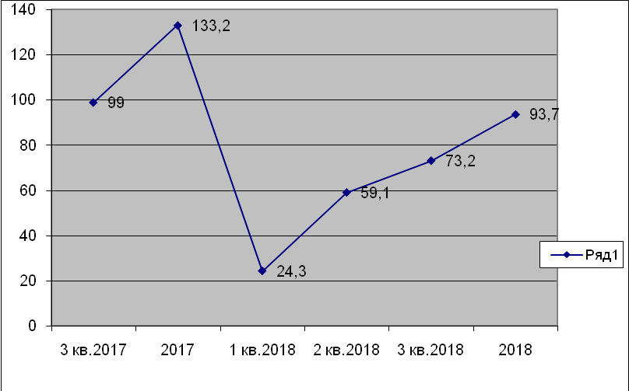

Инвестиции в машины и оборудования, транспортные средства за 12 месяцев 2018 года составили 77,6млн.руб., прочие 5,7 млн.руб.
В структуре инвестиций в основной капитал по источникам финансирования преобладают собственные средства организаций 79,4 млн.руб., что составляет 84,7 %, остальные 14,3 млн.руб. (15,3 %) за счет привлеченных средств, в том числе:
9,9 млн. руб. - средства бюджетов всех уровней,
0,9 млн. руб. - прочие источники.

